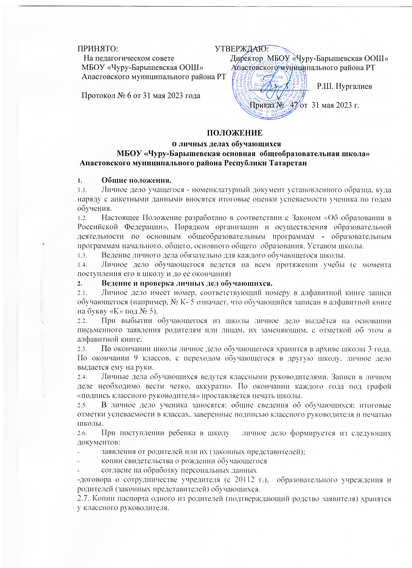

  - В личное дело обучающегося вносится справка, если ему рекомендовано обучение по программе специальных (коррекционных) образовательных учреждений VIII вида психолого-медико-педагогической комиссией (если таковые имеются)
  - Общие сведения об обучающихся корректируются классным руководителем по мере изменения данных.
  - Личные дела обучающихся хранятся делопроизводителя в строго отведённом месте.
  - Личные дела одного класса находятся вместе в одной папке и должны быть разложены в алфавитном порядке в папке с файлами. В папке личных дел класса находится список обучающихся с указанием фамилии, имени и Ф.И.О. классного
. руководителя. Список меняется ежегодно.
  - Контроль за состоянием личных дел осуществляется заместителем директора по учебно-воспитательной работе и директором общеобразовательного учреждения.
  - Проверка личных дел обучающихся осуществляется по плану внутришкольного контроля, не менее 2 раз в год. В необходимых случаях, проверка осуществляется внепланово, оперативно. Цели и объект контроля — правильность оформления личных дел обучающихся. По итогам проверки заместитель директора, осуществляющий проверку, готовит справку с указанием ФИО учителя, замечаний.
- Делопроизводство.
3.1. По окончании школы личное дело обучающегося хранится в архиве школы 3 года. По окончании 9 классов, с переходом обучающегося в другую школу, личное дело выдается ему на руки.

